Содержание

Введение

Общие сведения
Программное обеспечение «Bazis» представляет собой инженерный инструмент для моделирования технологических процессов с применением численных методов.

Функциональные возможности

Ключевые характеристики программного продукта:
- Поддержка плоских и объемных конечных элементов
- Работа с различными типами элементов: треугольными, четырехугольными, тетраэдрическими, призматическими (пентаэдры) и шестигранниками (гексаэдры).
- Возможность моделирования одиночных и множественных сварных соединений

Спектр моделирования
- Различные виды дуговой сварки
- Гибридные методы сварки
- Сварку трением с перемешиванием
- Термическую обработку (отпуск, отжиг, старение)
- Лазерную и электронно-лучевую сварку
- Объемную закалку

Результаты моделирования
Выходные данные включают:
- Температурные поля и их динамику
- Характеристики тепловых источников
- Напряжения и деформации
- Данные о перемещениях
- Металлургический фазовый состав

Функциональные и эксплуатационные преимущества:
Система обладает:
- Встроенной базой данных граничных условий
- Каталогом сварочных материалов.
- Средствами мониторинга:
- Визуализация процессов в режиме реального времени
- Графическое представление результатов
- Экспорт данных для дополнительного анализа
Данное руководство содержит необходимую информацию для эффективного использования программного обеспечения «Bazis» при решении задач инженерного анализа сварочных и процессов термообработки.

Системные требования для корректной работы программного обеспечения Bazis

Программное обеспечение Bazis разработано для работы на 64-разрядных вычислительных платформах и полностью совместимо с операционными системами семейства Windows (версии 7, 8, 10, 11).

Минимальные системные требования:
Компонент | Требования
Процессор | Intel Core i7 (рекомендуется i7-5960X, 8 ядер)
Оперативная память | DDR3 объёмом 8–16 ГБ
Накопитель | SATA III, минимальный объём 1 ТБ, скорость вращения от 7200 RPM
Операционная система | Windows 7/8/10/11 (64-bit)

Требования к периферийному оборудованию
Для полноценной работы программы компьютер должен быть оснащён стандартным набором периферийных устройств:
- Клавиатура - для ввода данных
- Мышь – для управления интерфейсом
- Монитор - для визуализации результатов
- Дополнительное оборудование - в соответствии с задачами пользователя

Установка и запуск программного обеспечения

Процедура установки

Запуск установочного файла
- Откройте установочную папку программного обеспечения
- Запустите файл setup.exe двойным щелчком мыши
- Выберите директорию установки
- В процессе установки выберите папку для размещения программного обеспечения Bazis
Рекомендуется использовать предложенный по умолчанию путь установки

Проверка компонентов системы
После завершения установки необходимо проверить наличие компонентов Tao.framework в папке установки ПО. При отсутствии указанных компонентов обратитесь в службу технической поддержки разработчика

Запуск программы
- Найдите ярлык программы на рабочем столе
- Кликните по ярлыку для запуска программного обеспечения
Важные замечания:
- Перед установкой убедитесь, что компьютер соответствует системным требованиям
- Закройте все работающие приложения перед началом установки
- Не прерывайте процесс установки во избежание некорректной работы программы

Графический интерфейс. Главное меню

Общая структура интерфейса
Основной экран программы представляет собой интегрированную рабочую среду, включающую следующие компоненты:
Главная панель - быстрый доступ к базовым командам (создание, открытие, сохранение, отмена/повторение, запуск/остановка и др.).
Панель инструментов сцены — набор кнопок и элементов управления для работы с визуальной частью проекта (сценой).
Рабочее пространство - основная зона для работы с проектом
Навигатор:
- Иерархический обзор структуры проекта (файлы, компоненты, объекты).
- Быстрая навигация (двойной клик для перехода).
Консоль:
- Вывод сообщений (ошибки, логи, результаты выполнения).
- Приём команд.
- Копирование текста и поиск элементов.
Плеер - инструмент для динамической проверки заданных граничных условий; визуализации хода расчётного процесса; анализа полученных результатов моделирования.

Начальный экран
Стартовое окно содержит базовые элементы управления для начала работы с программой:
- Область предварительного просмотра
- Основные функциональные кнопки
- Индикаторы состояния системы

Главное меню
Основные разделы главного меню обеспечивают доступ к:
- Настройкам программы
- Функциям работы с файлами
- Инструментам моделирования
- Помощи и справочным материалам
Основные вкладки меню:

Вкладка «Файл»
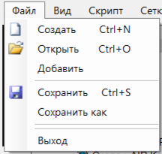
Создать — инициирование нового проекта
Открыть — загрузка существующего проекта, сеточной модели или геометрии.
Добавить – добавить сетку (поддерживаются форматы *.stl, созданные в Ansys, Salome Mesh и пр.), геометрическую модель к существующему проекту
Сохранить — сохранение текущих изменений проекта
Сохранить как — сохранение проекта под новым именем в формате *.bpf и *.bpf2
Выход — завершение работы с программой

Вкладка «Вид»
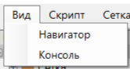
- Управление отображением Навигатора
- Управление отображением Консоли
Навигатор — это инструмент для управления структурой проекта, представленный в виде иерархического дерева.
Основные функции навигатора:
- Визуализация структуры проекта в древовидном формате
- Навигация по элементам проекта
- Управление объектами через контекстное меню
- Возможности управления объектами:
- Отображение/скрытие элементов проекта
- Удаление ненужных объектов
- Перемещение элементов между разделами
- Группировка связанных объектов
Преимущества использования:
- Быстрый доступ к любому элементу проекта
- Удобная организация рабочего пространства
- Контроль видимости объектов
- Эффективное управление структурой
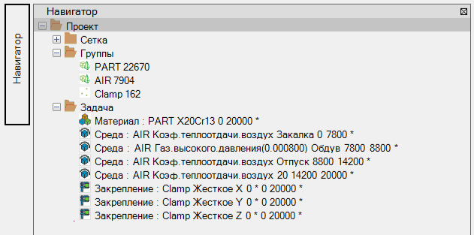
Консоль — это инструмент для отображения системной информации и взаимодействия с программой через командный интерфейс.
Основные функции консоли:
- Отображение сообщений о работе программы
- Вывод системных уведомлений и предупреждений
- Информирование о ходе выполнения операций
- Отображение ошибок и их описание
Возможности консоли:
- Просмотр логирования процессов
- Получение информации об ошибках
- Отслеживание выполнения команд
- Вывод статистики работы

Работа с геометрией
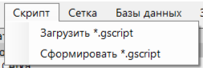
Данная вкладка предназначена для автоматизированной загрузки параметров построения расчётной сетки.
Основные возможности:
- Автоматическая загрузка параметров построения сетки (из шаблонов, внешних файлов или на основе анализа геометрии модели);
- Настройка условий построения (шаг сетки, плотность, тип сетки, критерии качества и др.);
- Сохранение настроенных параметров (в пользовательский шаблон или файл).

Работа с сеткой
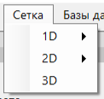
Сетка предоставляет инструменты для создания и управления расчетными сетками различных типов элементов.
Типы поддерживаемых сеток
- 1D элементов (одномерные сетки)
- 2D элементов (плоские сетки)
- 3D элементов (объемные сетки)
Процесс построения сетки включает следующие этапы:
- Выбор типа элементов
- Настройка параметров сетки (в панели свойств)
- Генерация расчетной сетки
- Проверка качества построения
Сохранение параметров
Экспорт настроек осуществляется в формате .gscript (в панели Скрипт – Сформировать), который включает:
- Параметры разбиения
- Размеры элементов
- Тип используемых элементов
- Граничные условия
- Настройки адаптации
- Дополнительные параметры сетки

Импорт параметров сетки

Сохраненные настройки (в панели Скрипт – Загрузить) позволяют:
- Воспроизвести параметры сетки в новом проекте
- Перенести настройки между различными задачами
- Создать шаблон для типовых расчетов
При работе с сеткой рекомендуется:
- Проверять качество построенной сетки
- Сохранять важные параметры для повторного использования
- Использовать адаптацию сетки при необходимости
- Контролировать размер элементов

База данных
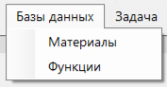
База данных предоставляет доступ к интегрированной библиотеке материалов и параметров, применяемых в технологических процессах. Система поддерживает как использование готовых данных, так и создание пользовательских записей.
Состав базы данных
- Материалы
- Технологические среды
- Параметры процессов
- Справочные данные
Функциональные возможности
- Просмотр характеристик материалов
- Сравнение свойств материалов
- Управление пользовательскими записями (создание, редактирование, удаление)
Система обеспечивает удобный доступ к информации для оптимизации процессов проектирования и расчета технологических операций.
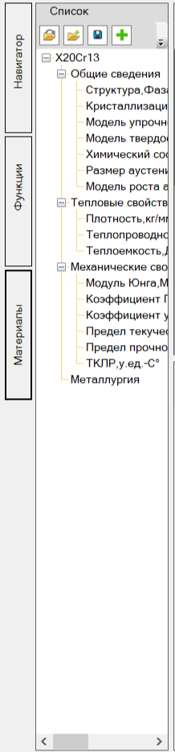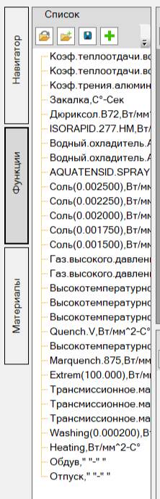

Постановка задачи
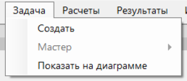
Запуск создания задачи
- Нажмите кнопку Задача – Создать на панели инструментов.
- После нажатия в окне Навигатора автоматически появляется новый узел с типом Задача.
В узле Задача доступны для задания следующие параметры:
- Материал — выбор/указание материала расчётной модели;
- Среда — настройка условий окружающей среды (температура, давление, свойства среды и т. п.);
- Вид закрепления — определение типов опор, связей, граничных условий;
- Источник (если требуется) — задание внешних воздействий (нагрузки, источники тепла, поля и др.).
Все заданные параметры сохраняются в структуре узла «Задача».
Для сохранения проекта используйте стандартную команду Сохранить или Сохранить как (во вкладке Файл).
Примечание:
Состав доступных параметров (особенно «Источник») зависит от типа решаемой задачи (теплопередача, механика, гидродинамика и т. п.).
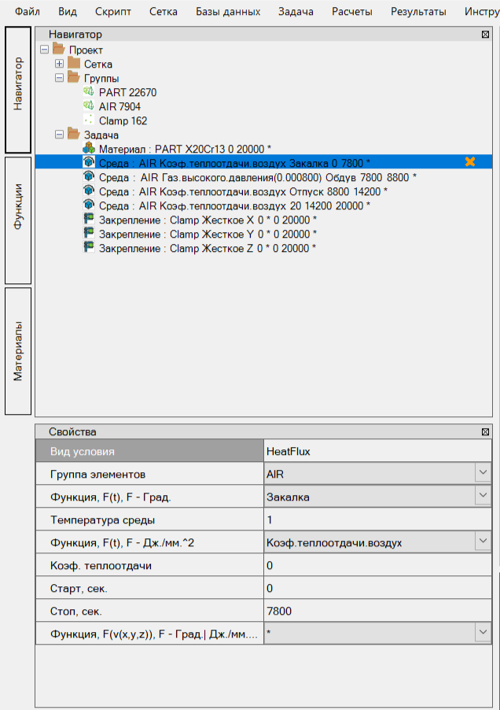

После настройки параметров задачи (материал, среда, закрепление, источники) пользователь может визуализировать условия решения с временными интервалами на диаграмме Ганта (Задача – Показать на диаграмме).
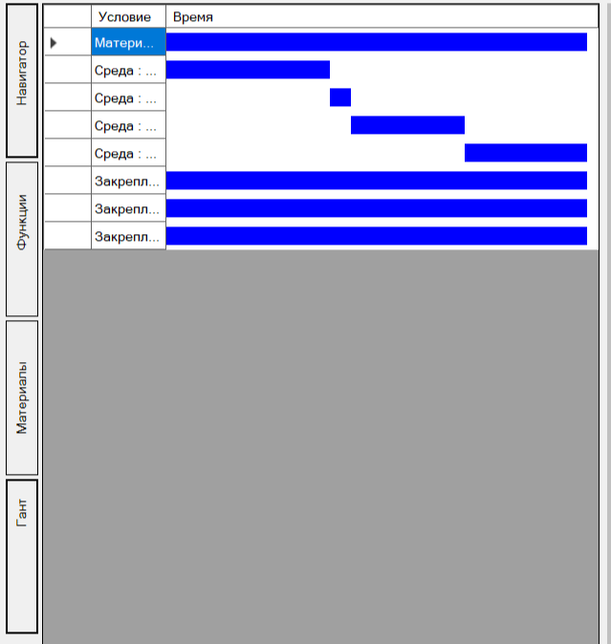
Что отображается на диаграмме
Временная шкала (горизонтальная ось) — общий период решения задачи, разбитый на интервалы (секунды, минуты, часы, дни — в зависимости от масштаба задачи).
Блоки операций/этапов — цветные прямоугольники, обозначающие:
- периоды действия нагрузок;
- интервалы изменения граничных условий;
- этапы расчёта (если задача разбита на шаги);
- временные окна для источников (тепло, сила и т. п.).

Расчеты
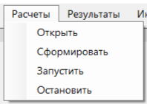
Вкладка Расчеты предназначена для управления процессом расчёта: загрузки инструкций, настройки последовательности действий и запуска/остановки вычислений.
Основные элементы интерфейса
Кнопка Открыть дает возможность открыть с диска список доступных расчётных сценариев; позволяет выбрать готовую инструкцию для выполнения; поддерживает формат .db;
Кнопка Сформировать дает возможность сохранить инструкцию, созданную в вкладке Задача в формате .db;
Кнопка Запустить расчёт инициирует выполнение выбранного сценария; перед запуском проверяет корректность заданных параметров; при обнаружении ошибок выводит уведомление с указанием проблем.
Кнопка Остановить расчёт прерывает выполнение текущего расчёта; доступна только во время выполнения расчёта.
Порядок работы
Загрузка инструкции:
- нажмите Открыть;
- выберите файл с расширением .db;
- проверьте порядок шагов в панели управления;
- при необходимости измените последовательность или параметры;
- убедитесь, что все условия из вкладки Задача учтены.
Запуск расчёта
- нажмите Запустить расчёт;
- следите за ходом выполнения в строке состояния или окне прогресса.
Прерывание расчёта
- в любой момент нажмите Остановить расчёт для прерывания;
Примечания: сохранённые инструкции (.db) содержат:
- последовательность шагов расчёта;
- параметры, заданные во вкладке Задача;
- настройки среды и материалов.
Для повторного использования расчёта сохраняйте инструкции на диск через функцию Сформировать
Во время выполнения расчёта интерфейс может быть частично заблокирован для предотвращения конфликтов настроек.

Результаты

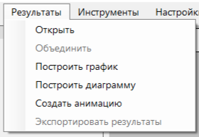
Вкладка Результаты предназначена для работы с полученными данными расчёта: просмотра, анализа, визуализации и экспорта. Здесь можно:
- открывать сохранённые ранее результаты;
- объединять несколько наборов данных с результатами;
- строить графики и диаграммы;
- создавать анимации;
- экспортировать данные в различные форматы.
Функционал вкладки:
Открыть (сохранённые ранее результаты)
Назначение: загрузка ранее сохранённых результатов расчёта.
Порядок действий:
- Нажмите кнопку Открыть.
- В диалоговом окне выберите файл результата (*.db). Нажмите Открыть.
Результат: данные отображаются в рабочей области вкладки (таблица и/или визуализация).
Объединить
Назначение: совмещение нескольких наборов результатов для сравнительного анализа.
Порядок действий:
- Нажмите кнопку Объединить.
- В открывшемся окне выберите файлы результатов
- Настройте параметры объединения (например, синхронизацию по времени или координатам).
- Нажмите «ОК».
Результат: объединённые данные отображаются в таблице и/или на графике.
Построить график
Назначение: визуализация зависимости выбранных параметров от времени в заданной точке (узле).
Порядок действий:
- Нажмите кнопку Построить график.
- В настройках выберите: интересующий результат, узел или временной интервал.
- Нажмите Построить.
Результат: график отображается в рабочей области; можно масштабировать, добавлять подписи, сохранять как изображение.
Построить диаграмму
Назначение: отображение значений выбранных параметров в наборе точек в определённый момент времени.
Порядок действий:
- Нажмите кнопку Построить диаграмму.
- В настройках укажите: момент времени (если данные временные), параметры для отображения или набор точек (узлов) для анализа.
- Нажмите Построить.
Результат: диаграмма отображается в рабочей области; доступна настройка стиля и экспорт.
Создать анимацию
Назначение: визуализация изменения параметров во времени (например,).
Порядок действий:
- Нажмите кнопку Создать анимацию.
- В настройках задайте: параметр для анимации (согласно загруженному результату.), временной диапазон, шаг по времени.
- Укажите частоту кадров.
- Нажмите Создать.
Результат: анимация воспроизводится в окне рабочего пространства; можно сохранить в формате GIF.
Экспортировать результаты
Назначение: сохранение данных и визуализаций в стандартных форматах для дальнейшего использования.
Порядок действий:
- Нажмите кнопку Экспорт.
- В открывшемся окне выберите: формат файла (текстовый); путь сохранения.
- При необходимости настройте параметры экспорта (качество, кодировка, масштаб).
- Нажмите Сохранить.
Советы по работе:
- Перед экспортом проверьте, что все нужные данные отображены в рабочей области.
- Для сложной анимации выбирайте меньший шаг по времени — это повысит качество, но увеличит размер файла.
- При объединении результатов убедитесь, что данные совместимы по размерности и единицам измерения.

Инструменты
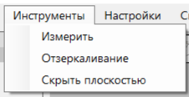
Панель Инструменты — ключевой элемент интерфейса ПО Bazis, предоставляющий доступ к базовым операциям измерения, трансформации и управления видимостью объектов.
Панель включает следующие функциональные блоки:
- Измерить;
- Отзеркаливание;
- Скрыть плоскостью.
Панель Измерить
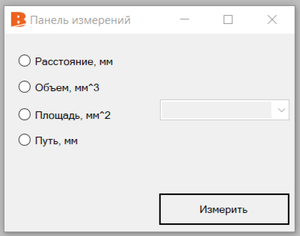
Панель Измерить предназначена для получения количественных характеристик объектов модели. Доступны следующие операции:
Измерение расстояния между двумя точками
Назначение: определение линейного расстояния между произвольно выбранными точками в пространстве модели.
Порядок действий:
- Выберите инструмент Расстояние между точками в панели Измерить.
- Кликните левой кнопкой мыши по первой точке на модели.
- Кликните левой кнопкой мыши по второй точке.
- Результат отобразится в консоли (в единицах измерения проекта).
Измерение объёма
Назначение: расчёт объёма выбранного твёрдого тела.
Порядок действий:
- Выберите инструмент Объём в панели Измерить.
- Выделите нужному объекту в рабочей области.
- Результат (в кубических единицах проекта) появится в консоли.
Ограничения: инструмент работает только с замкнутыми твёрдыми телами. Для поверхностей результат не выводится.
Измерение площади поверхности
Назначение: определение площади выбранной грани или совокупности граней.
Порядок действий:
- Выберите инструмент Площадь поверхности в панели Измерить.
- Кликните по нужной грани.
Итоговая площадь (в квадратных единицах проекта) отобразится в консоли. Примечание: для снятия выделения используйте Esc
Измерение пути (по точкам сетки)
Назначение: расчёт длины произвольной ломаной линии, заданной последовательностью точек.
Порядок действий:
- Выберите инструмент Путь в панели Измерить.
- Нажмите кнопку Измерить
- В рабочей области выберете Тип элементов: узлы
- Действуйте согласно инструкции на экране: кликайте левой кнопкой мыши по точкам в пространстве, нажав на клавишу "E" для подтверждения, формируя ломаную линии.
- Для завершения построения: нажмите Esc;
Общая длина пути (в единицах проекта) отобразится в консоли.

Панель Отзеркаливание
Назначение: создание зеркальной копии объекта относительно заданной плоскости.
Порядок действий:
- Выделите объект(ы), которые требуется отзеркалить.
- Выберите инструмент Отзеркаливание на панели Инструменты.
- Укажите плоскость отражения: выберите существующую плоскость в дереве модели; или задайте новую, указав три точки в пространстве.
- Подтвердите действие кнопкой «Применить».
Панель Скрыть плоскостью
Назначение: временное скрытие части модели относительно заданной секущей плоскости (для анализа внутренних структур).
Порядок действий:
- Выберите инструмент Скрыть плоскостью на панели Инструменты.
- Задайте плоскость сечения: выберите готовую плоскость; или создайте новую, указав три точки.
- Определите сторону отсечения: кликните по нужной части модели; или используйте стрелки направления на плоскости.
- Нажмите Применить для активации сечения.

Настройки
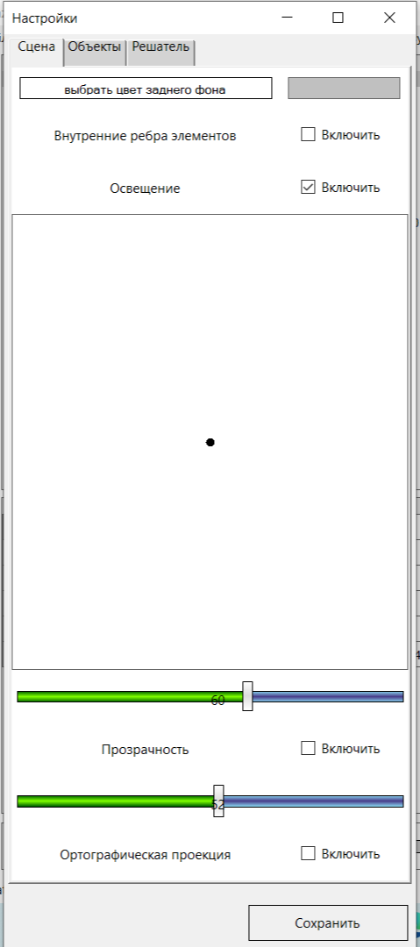
Панель Настройки позволяет гибко конфигурировать рабочее пространство ПО Bazis: управлять отображением сцены и объектов, задавать системные пути и сохранять пользовательские конфигурации.
Вкладка Решатель
Назначение: указание местоположения внешнего вычислительного модуля (решателя) для расчётов.
Сохранение конфигурации
Назначение: сохранение текущих настроек для повторного использования.
Рекомендации по работе
- Перед изменением критических параметров (например, пути к решателю) создайте резервную копию текущей конфигурации.
- Для командной работы используйте единый файл конфигурации, размещённый в сетевой папке.
При проблемах с отображением:
- проверьте совместимость видеокарты;
- обновите драйверы;

Справка
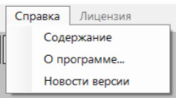
Вкладка Справка — центральный узел информационной поддержки пользователя. Здесь собраны материалы для освоения ПО Bazis, сведения о текущей версии и актуальные обновления.
Содержание
Назначение: быстрый доступ к полному руководству пользователя.
Что открывает:
- структурированное электронное руководство с оглавлением;
- поиск по ключевым словам;
- гиперссылки на связанные разделы.
Примечание: руководство обновляется с каждой версией ПО. Актуальная версия всегда доступна через эту кнопку.
Информация о программе
Назначение: предоставление технических сведений о установленном ПО.
Применение: данные полезны при обращении в техподдержку или для проверки совместимости с требованиями проектов.
Новости версии
Назначение: информирование о изменениях в текущей и предыдущих версиях ПО.
Содержание:
- список новых функций;
- исправленные ошибки;
- изменения в интерфейсе;
- рекомендации по миграции данных;
- известные ограничения.
Примечание: новости обновляются при выходе патчей.
Рекомендации по работе
Перед обращением в поддержку:
- проверьте Информацию о программе (подготовьте данные для запроса);
- изучите Новости версии (возможно, проблема уже решена).

Графический интерфейс. Панель инструментов сцены

Панель Выбор

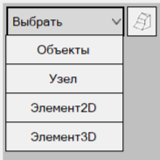
При нажатии на панель Выбор появляется выпадающее меню, где можно выбрать необходимые для работы компоненты модели.
Назначение: панель позволяет выделять компоненты модели по типам и свойствам через выпадающее меню.
Типы объекта:
- «Объекты» — 3D-тела модели;
- «Узлы» — соединения и точки привязки;
- «2D-элементы» — эскизы, линии, аннотации;
- «3D-элементы» — объёмные компоненты.

Панель Отображение
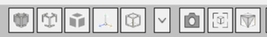
Панель Отображение управляет визуальным представлением объектов в рабочей сцене. С её помощью можно гибко настраивать видимость элементов модели (рёбра, поверхности, вспомогательные конструкции), создавать скриншоты и скрывать внутренние компоненты.
Инструменты панели (слева направо)
Показать рёбра и поверхности
Назначение: отображение полной геометрии объекта — как каркасной структуры (рёбра), так и залитых поверхностей.
Как использовать:
Нажмите кнопку Рёбра и поверхности.
Объект отобразится в стандартном режиме:
- рёбра — тонкими линиями;
- поверхности — с заливкой и тенями (в зависимости от настроек визуализации).
Примечание: режим по умолчанию при открытии модели.
Отобразить только рёбра
Назначение: показ исключительно каркасной структуры объекта без поверхностей.
Как использовать:
Нажмите кнопку Только рёбра. На экране останутся видимыми только линии, соединяющие вершины объекта.
Применение:
- анализ топологии модели;
- проверка целостности сетки;
- снижение нагрузки на видеокарту при работе с крупными сборками.
Отобразить только поверхности
Назначение: скрытие рёбер с сохранением видимых залитых поверхностей.
Как использовать:
- Нажмите кнопку Только поверхности.
- Рёбра исчезнут, останется гладкая заливка граней.
Применение:
- оценка эстетики модели;
- подготовка к рендерингу;
Показать/убрать базис
Назначение: включение или скрытие базовой системы координат (X, Y, Z) и вспомогательных плоскостей.
Как использовать:
Нажмите кнопку Базис.
- При активации: появятся оси координат; отобразятся опорные плоскости (если заданы).
- При повторном нажатии — базис скрывается.
Примечание: базис не участвует в расчётах и не экспортируется.
Показать контур
Назначение: отображение только внешнего контура объекта (без внутренних рёбер и деталей).
Рекомендация: используйте этот режим, когда скрыты все внутренние элементы — для чёткого визуального разграничения формы.
Как использовать:
- Предварительно скройте внутренние элементы.
- Нажмите кнопку Контур.
- На экране останется только внешняя граница объекта.
Применение:
- создание технических чертежей;
- экспорт в 2D-форматы;
- проверка габаритных размеров.
Сделать скриншот
Назначение: сохранение текущего вида сцены в графический файл.
Как использовать:
- Настройте ракурс и видимость объектов.
- Нажмите кнопку Скриншот.
- В диалоговом окне: выберите формат (PNG, JPEG, BMP); укажите разрешение (стандартное или увеличенное); задайте путь сохранения.
- Нажмите Сохранить.
Скрыть/отобразить внутренние элементы
Назначение: управление видимостью скрытых компонентов модели (например, внутренних деталей сборки).
Как использовать:
Нажмите кнопку Внутренние элементы.
- Варианты:
- Скрыть — исчезают все элементы, находящиеся внутри объёма модели;
- Показать — восстановление полной видимости.
Применение:
- анализ внутренней структуры;
- подготовка разрезов;
- упрощение сцены для презентации.
Рекомендации по работе
Для презентации модели:
- включите Только поверхности;
- уберите базис;
- сделайте скриншот в PNG с высоким разрешением.
Для проверки геометрии:
- переключитесь на Только рёбра;
- покажите контур;
- скройте внутренние элементы.

Панель Вид
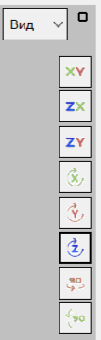
Панель Вид предназначена для управления пространственным положением объектов в рабочей сцене. С её помощью можно точно позиционировать элементы модели через поворот, вращение и дискретные повороты на фиксированный угол.
Инструменты управления положением объектов
Поворот в нужную плоскость
Назначение: выравнивание объекта относительно заданной плоскости (XY, YZ, XZ или пользовательской).
Порядок действий:
- Выделите объект(ы), которые требуется повернуть.
- Выберите инструмент Поворот в плоскость на панели Вид.
- В появившемся меню: выберите стандартную плоскость (XY, YZ, XZ); или укажите пользовательскую плоскость (кликните по существующей грани или задайте три точки).
- Подтвердите действие кнопкой Применить.
Вращение вокруг выбранной оси
Назначение: свободное вращение объекта вокруг заданной оси (X, Y, Z или произвольной).
Порядок действий:
- Выделите объект(ы).
- Выберите инструмент Вращение вокруг оси.
- Укажите ось вращения: кликните по глобальной оси координат (X, Y, Z);
Поворот на 90°
Назначение: быстрое дискретное вращение объекта на 90° вокруг выбранной оси.
Порядок действий:
- Выделите объект(ы).
- Выберите инструмент Поворот на 90°.
Примечание: для многократного поворота повторите действие.
А также модель можно масштабировать, вращать и передвигать с помощью мыши:
- изменения масштаба возможно с помощью прокрутки средней кнопки мыши;
- при зажатой средней кнопке маши можно поворачивать модель;
- при зажатой правой кнопке мыши, модель перемещается без поворота.

Плеер
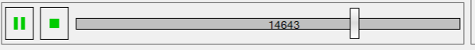
Панель Плеер — инструмент для:
- динамической проверки заданных граничных условий;
- визуализации хода расчётного процесса;
- анализа полученных результатов моделирования.
Панель содержит стандартный набор элементов управления воспроизведением:
- Play (▶) — запуск анимации расчётного процесса;
- Pause (❚❚) — временная остановка воспроизведения;
- Stop (■) — полная остановка и возврат к начальному состоянию;
- Ползунок времени — перемещение по временной шкале расчёта;
Функциональные возможности:
Динамическая проверка граничных условий
Позволяет:
- визуально контролировать корректность задания нагрузок, закреплений, тепловых потоков и др.;
- наблюдать изменение граничных условий во времени (для нестационарных задач);

Теоретические основы ПО Bazis
Данный раздел знакомит пользователя с фундаментальными принципами работы ПО «Bazis». Его цель — обеспечить:
- понимание физических основ моделирования;
- освоение математических методов, заложенных в алгоритмы;
- корректную интерпретацию результатов расчётов;
- эффективное применение функционала программы.

Физические основы моделирования
ПО «Bazis» симулирует реальные технологические процессы на базе фундаментальных законов физики:
- Механика сплошных сред — описание поведения материалов при нагрузках, деформациях, течениях.
- Теплопередача — анализ теплопроводности, конвекции и излучения в конструкциях.
- Гидро- и газодинамика — моделирование потоков жидкостей и газов.
- Массоперенос — расчёт диффузии.
- Физико-химические процессы — симуляция реакций, фазовых переходов, коррозии.
Ключевой принцип: непрерывная среда аппроксимируется дискретной сеткой (метод конечных элементов/объёмов), что позволяет численно решать дифференциальные уравнения в частных производных.

Математические методы
В основе расчётов — численные методы решения краевых задач:

Метод конечных элементов (МКЭ):
- разбиение области на малые элементы (тетраэдры, гексаэдры);
- аппроксимация полей (температуры, напряжений) полиномами в каждом элементе;
- сборка глобальной системы уравнений и её решение.
Преимущества метода
- Возможность работы со сложными геометриями
- Учет различных материалов
- Анализ нелинейных эффектов
- Моделирование динамических процессов
Недостатки метода
- Вычислительная сложность — высокие требования к ресурсам компьютера
- Размерность задачи — формирование больших систем уравнений
- Точность расчетов — зависимость от качества разбиения на элементы

Метод конечных разностей (МКР)
- замена производных разностными схемами на регулярной сетке;
- итерационное решение систем линейных/нелинейных уравнений.
В основу моделирования положены:

Уравнения теплопроводности
Алгоритм программы ПО Bazis предполагает последовательное решение задачи распространения тепла в твердом теле. Для решения данной задачи используется система уравнений теплопроводности:
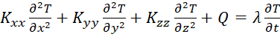, где
- T – температура,
- Q – внутренний источник тепла,
- ,
- ρ – плотность, с – удельная теплоемкость,
- 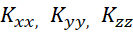 – коэффициенты теплопроводности.
Используя МКЭ, получаем систему дифференциальных уравнений относительно температуры в узловых точках всей системы конечных элементов (в матричном виде):
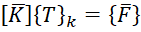, где
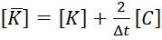,
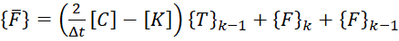,
- – глобальная матрица теплопроводности,
- – глобальная матрица теплоемкости,
- – вектор тепловой нагрузки.
Полученное уравнение является основным. Считая температуру в узлах в предыдущий момент известной, по этому уравнению можно получить температуру в узлах в текущий момент. На первом этапе учитываются начальные условия.

Система уравнений механического равновесия:
Если известны перемещения узлов всей системы элементов, то по известным формулам можно найти поле перемещений, деформаций, напряжений:
, где
- – глобальная матрица жесткости,
- – вектор приращения узловых перемещений,
- – вектор узловых сил для всего тела,
- 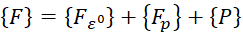, где
- 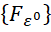 – вектор узловых сил, обусловленных начальными деформациями в теле,
- 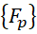 – вектор узловых сил, обусловленных поверхностными распределенными нагрузками,
- – поверхностная нагрузка.
Модели поведения материала -это математическое описание того, как материал реагирует на различные воздействия в процессе аддитивного производства.
Особенности моделирования
Программа учитывает:
- Изотропные свойства материала
- Зависимость свойств от температуры
- Влияние накопленных деформаций
- Температурные градиенты
Важные замечания
При работе с программой необходимо учитывать:
- Численный характер метода
- Возможные погрешности моделирования
- Влияние исходных данных на результат
- Необходимость корректной интерпретации результатов

Структура расчётного процесса. Типовой цикл моделирования:
Препроцессинг
- построение геометрии;
- генерация расчётной сетки;
- задание граничных условий и материалов.
Расчёт
- формирование системы уравнений;
- численное решение;
- контроль сходимости и устойчивости.
Постпроцессинг
- визуализация полей (напряжения, температуры, скорости);
- экспорт данных в таблицы/графики;
- анализ запасов прочности, тепловых режимов и т. п.
Интерпретация результатов
Важные аспекты:
Погрешности:
- дискретизация (размер сетки);
- аппроксимация (порядок полиномов);
- итерационная сходимость.
Валидация:
- сравнение с аналитическими решениями для тестовых задач;
- сопоставление с экспериментальными данными.
Критические параметры:
- максимальные напряжения (критерий пластичности/разрушения);
- градиенты температур
- зоны турбулентности (гидравлические потери).
Формы вывода:
- цветные карты распределений;
- графики зависимостей от времени/координат;
- таблицы узловых значений;
- анимированные процессы (для нестационарных задач).
Рекомендации по эффективному использованию
Настройка сетки:
- уплотнение в зонах высоких градиентов (контакты, углы);
- проверка чувствительности результатов к размеру элементов.
Граничные условия:
- реалистичное задание нагрузок и закреплений;
- учёт симметрии для сокращения размерности.
Контроль расчёта:
- мониторинг невязок и числа итераций;
- сохранение промежуточных результатов для анализа.
Верификация:
- запуск упрощённых моделей для быстрой оценки;
- сравнение с нормативными методиками.
Ограничения ПО
- Вычислительные ресурсы — объём оперативной памяти и время расчёта растут с числом элементов.
- Нелинейности — сложные контакты, большие деформации требуют тонких настроек.
- Многофизичность — совместное моделирование разных процессов (термомеханика + гидродинамика) увеличивает сложность.

Техническая поддержка
Техническая поддержка — это комплекс услуг, включающий:
- Поставку обновленных версий ПО
- Исправление обнаруженных ошибок
- Консультационную поддержку
- Помощь в решении технических проблем
Основной канал связи — форма обратной связи на официальном сайте: Bazisnet.ru или на электронную почту: info@bazisnet.ru

Правила составления обращения
Для эффективного решения вопроса необходимо:
- Чётко сформулировать суть проблемы
- Описать последовательность действий
- Указать версию программного обеспечения
К обращению рекомендуется приложить:
- Файл текущего расчёта
- Скриншоты с демонстрацией проблемы
- Описание шагов воспроизведения ошибки

